Kedves RTE Ralisok és rali rajongók!
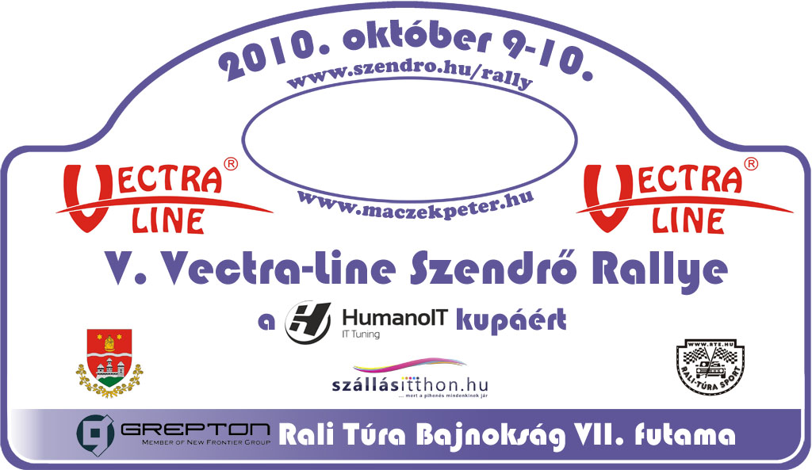
Mit szólnátok egy tökéletesnek ígérkező RTE-s szezonzárásnak Szendrőn? A helyszín, az időpont (október 9-10.) és a jó hangulat az már adott! Csak az a kérdés, hogy benevezel-e vagy megnézed és szurkolsz-e a ralisoknak. S hogy miért is gyere el mindenképpen a Grepton Rali-Túra Bajnokság 7. futamra? Lássuk csak szép sorban. Braun Krisztiánt, a szervező bizottság tagját kértem meg, hogy segítsen ezen kérdésre a válaszokat megtalálni.
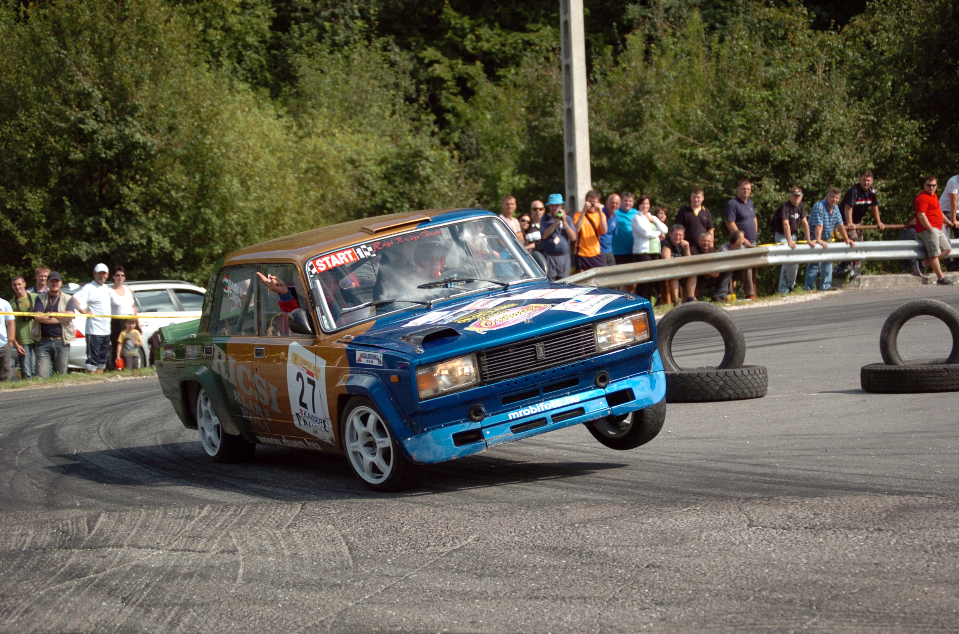
Először is a gyorsasági szakaszok aránya az etapokhoz képest 47% lesz, ami azt jelenti számszerűsítve, hogy 57 km a gyorsasági szakaszok teljes hossza a 121 km-es verseny össztávjából. Tehát nagyon keveset kell menni a versenyzőknek közúti összekötő szakaszokon. Az elég rövid össztávú versenyen, így sok üzemanyagot és egyéb költséget megspórolva élvezhetitek a rali versenyezést. Két közel 10 km-es gyorsasági szakaszt kell majd vasárnap teljesíteni a versenyzőknek három körben. Az első szakasz Edelény – Abod között lesz, ami 1999-ben volt utoljára a Rali-túra bajnoki futamon. Igaz, szétszedve két részletben. Most pedig áthalad majd a mezőny Ládbesenyőn településen, s így nem lesz megszakítva a falu előtt a szakasz. A második gyors pedig már ismerhetjük a szendrő rali pályái közül: Abod – Galvács – Szendrő. Annyi újdonság lesz itt, hogy Abodon nem csak a főúton fognak száguldani a rali autók, hanem két mellékúton is áthalad a mezőny kb. 1 km hosszan és itt még egy hidas bukkanót is teljesíteniük kell a versenyzőknek. Összességében elmondható, hogy egy tempós, de biztonságos versenyre lehet majd számítani ezen a hétvégén. A verseny szervízparkja és a gyűjtő is az utolsó gyorsasági után 2 km-re lesz Szendrőn, ahogy a verseny rajtja, célja és a díjkiosztó is (aminek az általános iskola fog majd helyet adni).
S lássuk most egy kicsit nézői szemszögből a versenyt. Több olyan hely is van, ahol biztonságosan tudják a versenyt nézni. Az első gyorsasági szakasznak a rajtjától kb. 500 m-re lévő erős jobbos kanyarra gondolok itt, ahol több száz néző el tud férni a belső íven. Ez az a kanyar, ahol tavaly az edelényi ralin – igaz a másik irányból – elég sok fejtörést okozott a versenyzőknek, s többször kellett a nézők segítségét igénybe venni. A második gyorson, aki még pályazárás előtt (vasárnap reggel 7-kor zárják le majd mindkét gyorsasági szakaszt) bemegy Abodra, az is talál több látványos kanyart és helyet.
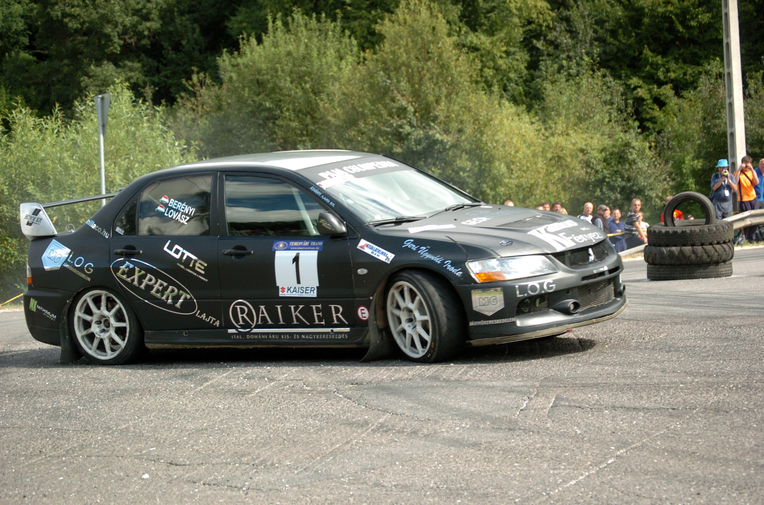
Értesüléseim szerint kifejezetten ralis záróbulit még nem szervezett hivatalosan senki sem. De reméljük, hogy ami késik az nem múlik… (de ha esetleg valaki szervez, ne legyen rest tudatni velem vagy a verseny rendezőjével, s mi is segítünk meghirdetni nagyon körben!) Hiszen itt fog majd minden véglegesen eldőlni minden kategóriába. Persze itt már lesznek olyanok, akik tét nélkül autózhatnak, s élvezhetik a versenyt, s a kellemes már megszokott családias hangulatot, de számíthatunk egy kategóriákban nagy harcokra a dobogós helyekért.
Nevezési lapokat, s a verseny kiírást itt találjátok:
http://www.duen.hu/hirek/v_vectra-line_rallye_

A viszontlátásra Szendrőn:
Juhász Veronika
 A képért köszönet FotoZoonak! ☺

